Como empezar con Thingspeak

Para empezar, se crea una cuenta en la pagina Thingspeak mediante el uso de un correo electrónico. Una vez registrado, esta pagina te permite crear canales los cuales pueden contener un máximo de 8 campos para lectura y escritura de datos.  
Luego de crear mi cuenta, creo el canal: “Proyecto Raspberry Pi 3”, junto con los campos de temperatura y humedad; en caso de necesitar mas campos, se pueden ir agregando y modificando.  
Ya creado el canal y los campos, guardo mi progreso inicial y me saltan varias pestañas acerca de mi canal, sus vistas, como enlazar sensores y si quiero importar o exportar datos  
Los datos importantes que voy a utilizar son:  
 -Channel_id, que se encuentra en la pestaña de Channel Settings  
 -write_key, se encuentra en API keys  
 -read_key, se encuentra en API keys

Código

Heart Rate Monitor ( <https://tutorials-raspberrypi.com/raspberry-pi-heartbeat-pulse-measuring/> )  
Para utilizar este sensor se necesita un componente aparte que pueda leer la señal analógica del mismo, se requiere un ADC el cual puede ser un MCP3008  
Conexión: 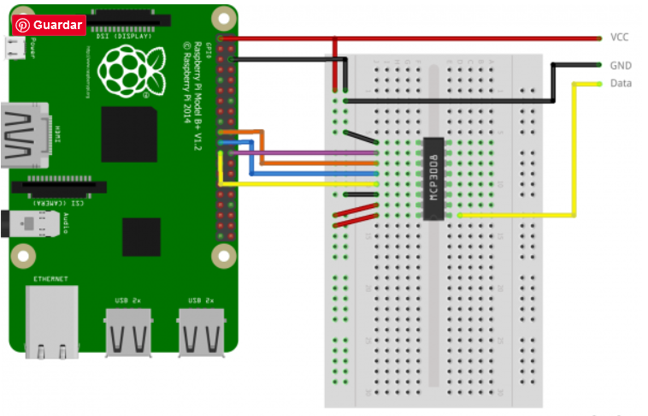  
Se necesita instalar Git con los siguientes codigos: sudo apt-get update

sudo apt-get upgrade sudo apt-get install git

Github proporciona una biblioteca para registrar la frecuencia cardiaca, que se puede descargar de esta forma: clon de git https://github.com/tutRPi/Raspberry-Pi-Heartbeat-Pulse-Sensor

Tambien viene con un programa de ejemplo el cual se puede iniciar de la siguiente forma: cd Raspberry-Pi-Heartbeat-Pulse-Sensor /

sudo python example.py

**DHT11** ( <http://www.skulltrap.co/2019/11/proyecto-dht11-raspberrypi-leer-temperatura-python.html> )  
Dentro de la terminal de la Raspberry Pi, hay que ejecutar algunos comandos que nos permitirán obtener las bibliotecas para utilizar los componentes y programar  
Bibliotecas para programar:  
sudo apt-get update  
sudo apt-get install build-essential python-dev python-openssl git  
Bibliotecas de sensores DHT11/22:  
git clone https://github.com/adafruit/Adafruit_Python_DHT.git   
cd Adafruit_Python_DHT

sudo python3 setup.py install

También se puede hacer uso de una biblioteca propia de Thingspeak la cual puede ser llamada por la terminal  
sudo pip install Thingspeak

**BMP180**(<https://tutorials-raspberrypi.com/raspberry-pi-and-i2c-air-pressure-sensor-bmp180/>)  
Para utilizar el bmp180, se necesitan utilizar el bus I²C (el cual debe habilitarse). Para utilizar este bus se necesitan abrir el siguiente archivo: sudo nano / etc / modules

Luego se deben ingresar dos líneas de código: i2c-bcm2708 i2c-dev

Se presiona CTRL + O y CTRL + X para guardar los cambios hechos por las últimas líneas de código   
Una vez se termine, se vuelve a la terminal para poner este comando: sudo nano/etc/modprobe.d/raspi-blacklist.conf

Luego, se agregan las siguientes entradas:   
#blacklist spi-bcm2708

#blacklist i2c-bcm2708

Luego del 2015, las versiones necesitan una activación de otro programa, Devietree. Mediante la configuración: sudo raspi-config

Tenemos que dirigirnos a opciones avanzadas para activar el bus y reiniciar el Raspberry  
Iniciamos nuevamente la Raspberry para instalar las herramientas necesarias: sudo apt-get install python-smbus i2c-tools git

También es necesario tener git instalado  
  
Una vez ya instalado todo, clonamos un repositorio de adafruit para el sensor: clon de git https://github.com/adafruit/Adafruit-Raspberry-Pi-Python-Code.git

cd Adafruit-Raspberry-Pi-Python-Code /

git checkout 9ff733d59242a02f7ccd0222001ce80f6090a978

cd Adafruit_BMP085

La biblioteca ya viene con un programa de ejemplo que se puede ejecutar para comprobar si anda o no el sensor y todos los pasos que hicimos  
Utilizando este programa .py se puede implementar al código base

Empecé a buscar códigos en los cuales conecten al dht11 con Thingspeak y

Fritzing

Para la realización del Fritzing se descargaron 2 librerías, una necesaria ya que nos otorga el dht11(DHT11 Humitidy and Temperature Sensor.fzpz) y otra innecesaria pero que nos facilita reconocer y conectar los cables en las posiciones correctas (T Cobbler Plus Cable.fzpz)

Fritzing ya viene con un par de placas Raspberry, entre ellas esta la Raspberry Pi 3 que vamos a utilizar.

Una vez ya tenemos los 3 componentes, los colocamos en el protoboard y los conectamos mediante cables en sus respectivos puertos. Rojo para voltaje, marrón para datos y verde para tierra. Hay un pin del dht11 que queda sin conectar debido a que me salta null dentro del fritzing y espero que eso lo sepa Julian